Comedia del Arte

(o Commedia dell'Arte según el nombre original italiano), es un tipo de teatro de actores (sin texto fijo) que se originó en Italia en el siglo XVI y que fue muy influyente en Europa hasta el siglo XVIII.

Literalmente el nombre hace referencia a la comedia hecha por actores profesionales, y se contrapone a la comedia erudita cuyo texto se escribía íntegramente. De ahí que se considere como teatro de improvisación. En realidad cada actor tenía un repertorio de frases y bromas a partir de las cuales construía su papel.

Las obras se dividían en tres actos, tenían una trama definida y una serie de personajes arquetípicos, dentro de esos dos límites los actores podían improvisar. Los temas solían ser enredos amorosos, los celos, etc. La proporción de texto y gesticulación podía variar en función del país donde estuviera actuando la compañía, en países extranjeros había menos gags verbales y más visuales.

Muchos de los personajes masculinos llevaban máscaras, no así los femeninos. Aún así se suele considerar que era un teatro de máscaras. De hecho en las compañías de comedia del arte había actrices, mientras que por aquellos tiempos en las compañías de teatro inglesas sólo estaban formadas por hombres, que hacían los papeles de mujer en travesti.

Personajes

Cada personaje tenía rasgos muy marcados y una ciudad o pueblo de origen muy definido.

Arlechino Arlequín
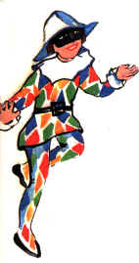

'Arlequín' es uno de los personajes clásicos de la comedia del arte (Commedia dell'Arte que nació en el siglo XVI), de origen italiano y cuya tradición se remonta en el tiempo a la Edad Media.
Vestía siempre igual, con un traje lleno de parches de colorines y llevaba una máscara negra de nariz respingona.

Representaba a un criado bufón, astuto y muy avaro. A veces tenía el comportamiento de un niño caprichoso.
Su interés consistía casi siempre en buscar comida y en la compañía de las mujeres.
Más tarde, en las arlequinadas de los siglos XVII y XVIII, el personaje tomó otras características pasando a ser un amante insidioso, vestido con el mismo traje cuyos parches se convirtieron en cuadros en forma de rombo, de colores brillantes.

El origen de Arlequín está en Hellekin o Helle-kin que era un reflejo diablesco del dios Odín (padre de todos en la mitología escandinava).
Era el personaje principal y satánico del Car-navalis o Carrus-navalis de las fiestas del equinoccio de primavera, fiestas que duraron hasta el siglo XIII en Flandes y Alemania. En ellas se recordaba las entradas de los vikingos.

Bergamo
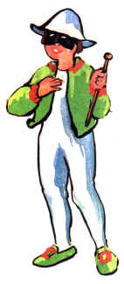BERGAMO

Mas aventurero y popular que el pantaleon derivaba era una mezcla de arlequin y pantaleon juntos.
es un hombre de campo (de Bergamo) y viste un traje de rombos, lo que pretende ser una versión estilizada de las vestimentas con remiendos.
Es el criado de Pantalone o Pantalón,

Pantalone o Pantalón,
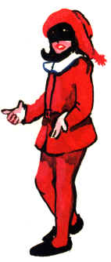PANTALEON

Personaje principal amo y señor , tiene al arlequin como su criado, dueño de las aventuras
Originalmente fue Pantalone (Pantalón de Bisognosi, Pantalón), rico y mísero comerciante veneciano, padre de Isabela y amo de Arlequín, al que trata despiadadamente

Columbina
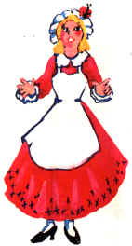COLOMBINA

Colombina es un personaje de la Commedia dell'Arte italiana.
Se trata de una criada.
Se viste con un traje ajado y lleno de penachos y no lleva máscara.
En ocasiones, bajo el nombre de Arlequina, puede llevar un traje similar al del Arlequín.

Es característico su denso maquillaje alrededor de los ojos y el hecho de llevar un tamborcillo con el que rechazar los intentos de acoso de Pantaleón.
A menudo se trata del único personaje sensato del escenario.

Colombina ayuda a su señora, la innamorata, a ganarse el afecto de su verdadero amor, a base de manipular a Arlequín y contra Pantaleon, mientras manejaba al entorno de innamorato.
(en español Colombina), también llamada arlequina, era la criada de la enamorada, y la amante de arlequín.

Il Capitano
un soldado fanfarrón, pero cobarde en el fondo.

Il Dottore,
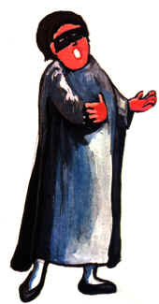EL DOCTOR
En Bologna, la ciudad de más tradición universitaria, representa el mundo de la aristocracia y la cultura. También es un glotón y un bebedor, de hecho su máscara es roja para indicar esto último.
pero luego se transformo en Personaje de gran inteligencia y madurez.

Solía ser el que imponía la parte seria o melodramática de la historia, o también el que ponía los paños fríos al conflicto.

Innamorata
(la dama joven), la protagonista, que no llevaba máscara.

Innamorato
(el galán), el protagonista, que tampoco llevaba máscara.

Isabella
(también: Lucinda, Cornelia, Silvia, Rosaura), La hija de Pantalón.

Pagliaccio
(el payaso), es un precursor de los payasos modernos

Pedrolino
(o Pierino, de Vicenza, que dio lugar a Pierrot) es el precursor del payaso listo, con su cara blanca y su sombrero de pico.

Scaramuccia
(o Scaramouche), un espadachín aventurero que substituyó al capitán en versiones posteriores.

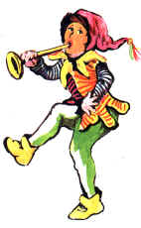BUFON

personaje divertido amigo del Pantaleón
En aquella época había una costumbre muy curiosa en Italia: en los teatros, para evitar que el público se aburriera mientras cambiaban los decorados, salían a escena unos cómicos con los carrillos llenos de aire y otros actores, con gestos muy exagerados, se dedicaban a darles bofetadas, haciendo que el aire saliera en forma de bufido y provocando la risa del público.

Bufón viene, por lo tanto, del italiano "Buffare", que significa soplar, y al cómico que salía con la boca llena de aire y recibía las bofetadas lo llamaron "Buffone".
A partir de entonces, a la persona que hace reír poniéndose en ridículo ella misma o mostrando cosas ridículas se le llama

PULCINELA
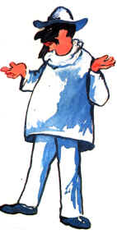POLICHINELA

Pulcinella o Polichinela), Nápoles], un jorobado mujeriego y pegón. Polichinela es un personaje de las farsas y pantomimas italianas, de carácter burlesco.
Recibe el nombre de su creador, Paolo Cinelli, famoso comediante originario del Nápoles del siglo XVI.

Para situarnos un poco en contexto, durante los siglos XVI y XVII se hizo popular en italia un estilo teatral en el que los personajes eran siempre los mismos, y los argumentos variaban según la improvisación de los personajes de acuerdo con su carácter.

Se celebraban teatrillos en las calles y las plazas a las que acudía gran parte del pueblo.
Así, con el paso del tiempo, los personajes adquirieron personalidad propia, y se fueron diferenciando según sus vestimentas.

Así Arlequín llevaba un vestido de parches en forma de rombos y un antifaz o tricornio en la cabeza.
Su papel era el de un sirviente siempre pobre, pero ambicioso, y en general se metía en líos acabando apaleado.
Enamorado de la hija de su amo, Colombina, famosa por su belleza, se enfrentaba siempre al padre de ésta al intentar verse con la bella Colombina.
Odiaba a Brighella (que iba siempre vestido de blanco y de verde) por ser muy corpulento y fuerte, virtudes de las que Arlequín carecía.

Además, el Doctor llevaba un atuendo negro y una máscara de mejillas rojas.
Era un borracho y se las daba siempre de hombre culto hablando sobre temas que desconocía, e igual era médico que abogado según la conversación.
Por otro lado, Polichinela o también conocido como Pulcinello, vestía siempre de blanco y con un gorro puntiagudo.
Tenía la nariz aguileña y la barbilla prominente, con voz nasal y de elevado volumen.
A veces, también tenía joroba.
Era un astuto matón que no se separaba de su garrote para darle una paliza a quien no pensara como él.

El personaje de Polichinela nace, como hemos dicho, en Nápoles, donde alcanza un gran éxito y popularidad llegando a alcanzar su fama a Francia, donde es bien acogido hasta que aparece en escena el personaje Guignol, que será la causa de su declive. Así, en España se le conoció como Don Cristóbal Polichinela.

Tomado de: http://www.teatro.meti2.com.ar/escena/caracterizacion/mascarascaracteristicas/mascarascaracteristicas.htm

